江西农业大学全国重点建设职教师资培训基地
2009年第七期中职骨干教师国家级培训班开学典礼隆重举行
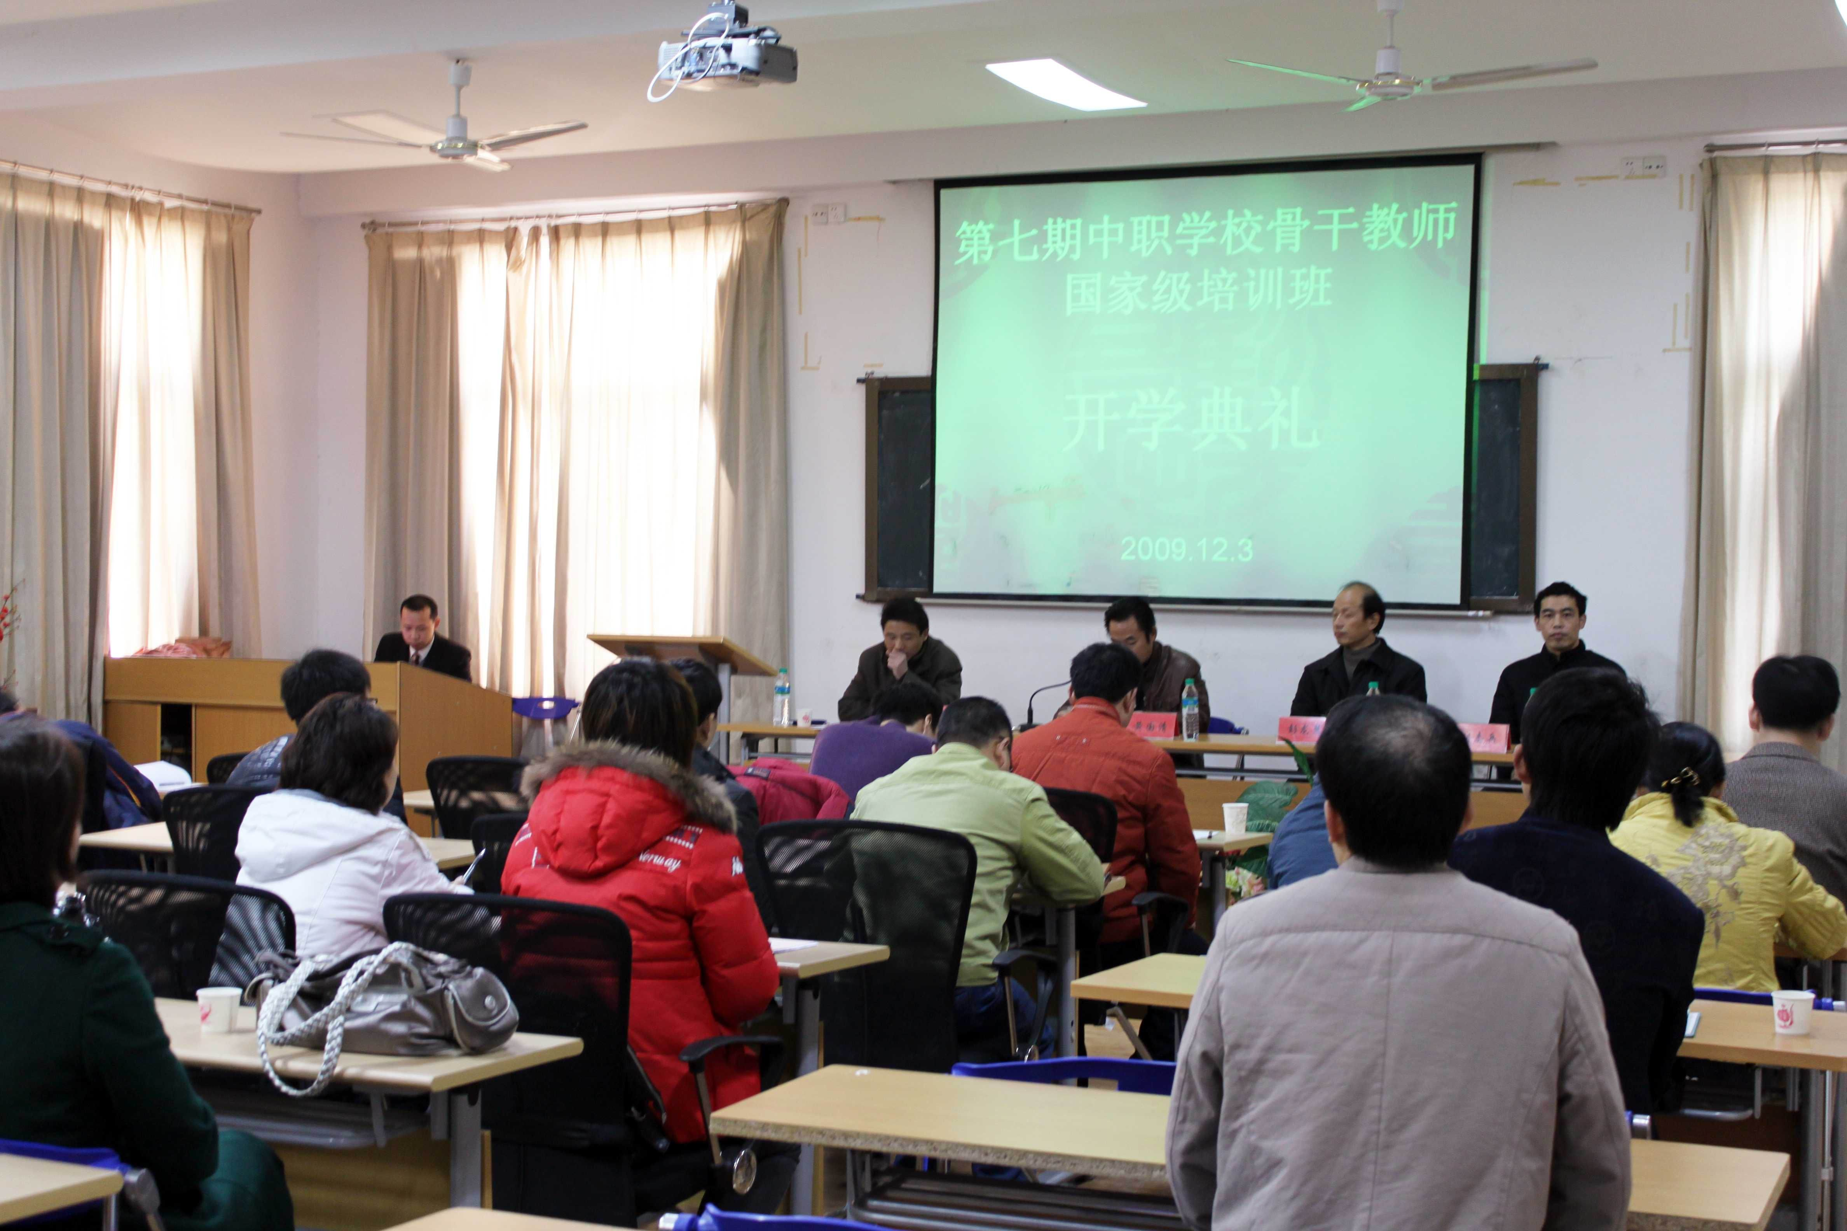
12月5日上午，江西农业大学2009年第七期中等职业学校骨干教师国家级培训班开学典礼在职师（技）院二楼多媒体教室隆重举行。职师（技）院院长兼职教基地主任黄国清教授、职师（技）院党委副书记刘志兵副教授、副院长彭龙慧教授、院长助理苏力华及经贸院授课教师代表等30余人出席典礼。院长助理苏力华主持开学典礼。
开学典礼在庄严的国歌中正式开幕。黄国清教授致欢迎词，代表培训基地对来我校参加培训的全国20余位中职骨干教师表示热烈欢迎！
随后，教师唐茂林、学员李占芳分别代表授课教师和学员进行了表态发言，院长助理苏力华就培训日常管理等情况向学员进行了通报和说明。
开幕式结束后，学员参观了江西农大校史馆。

